ING E NIE R ÍA E N E L E C T R Ó NIC A

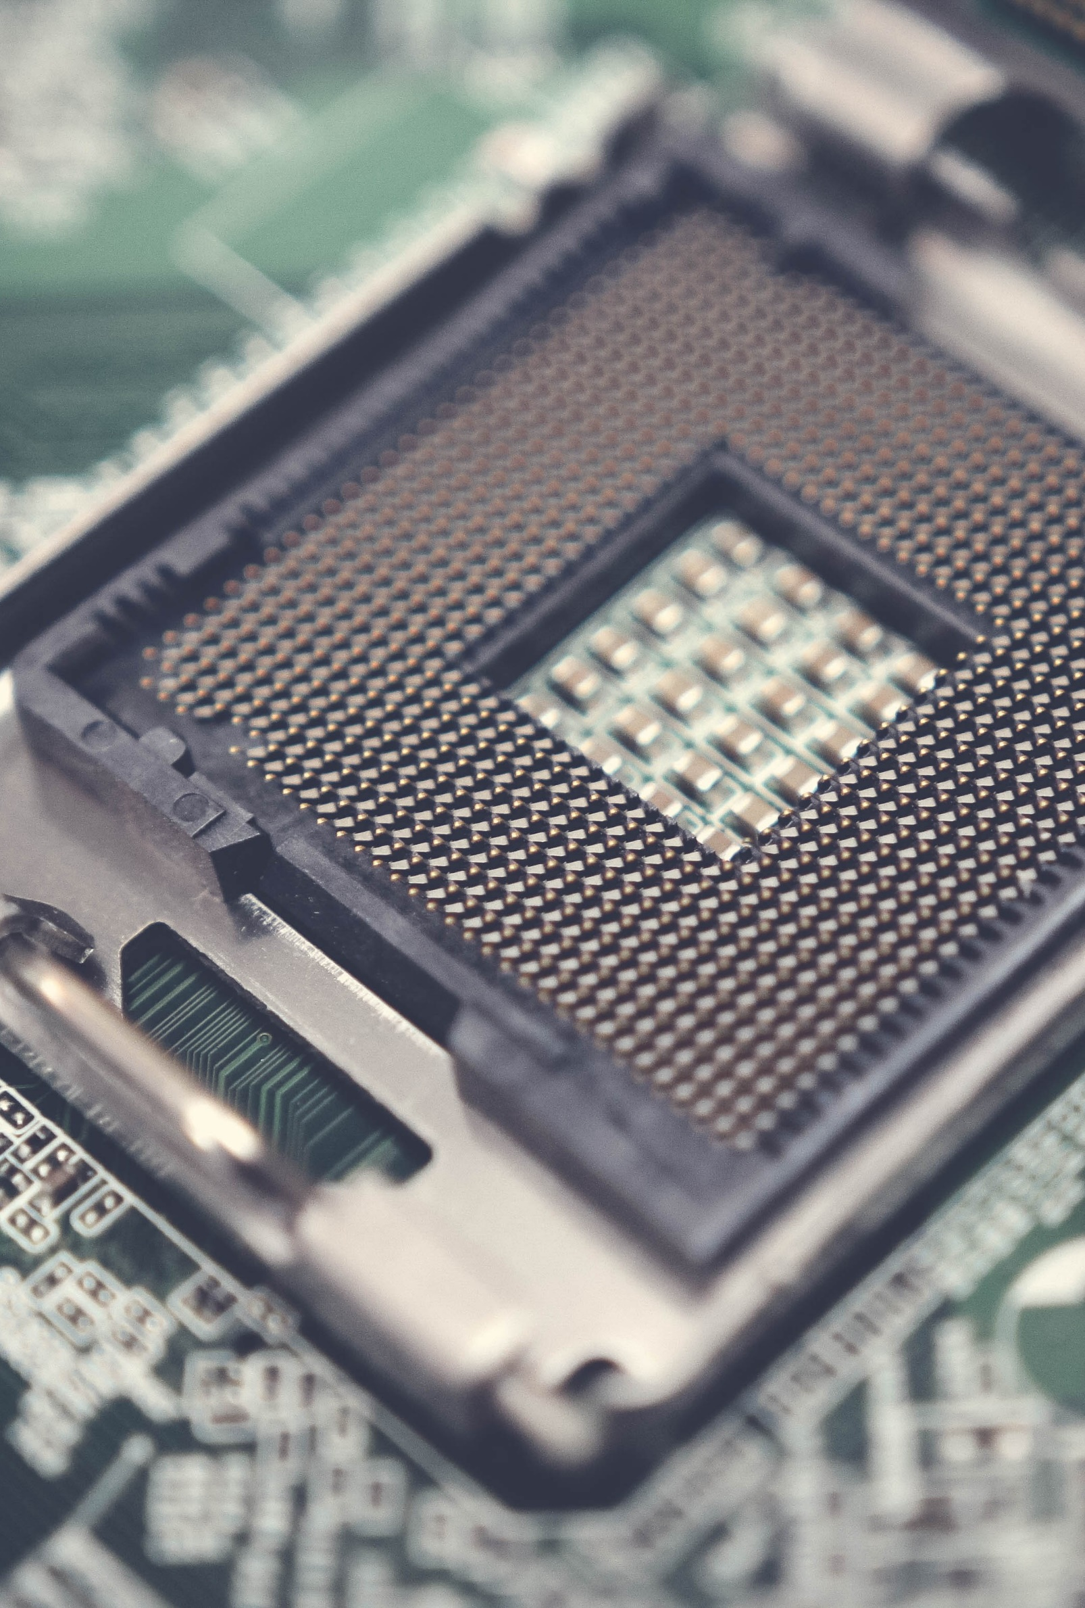

COMPUERTAS LÓGICAS

R E AL IZADO P O R

MARÍA TERESA J IMÉNEZ RAMÍREZ

Ing. Electrónica

DIC IE MBR E 2020

í ndice General

Í n d i c e d e T a b l a s 1

Í n d i c e d e F i g u r a s 2

2 . C o m p u e r t a s L ó g i c a s 3

2 . 1 A N D 5

2 . 2 O R 8

2 . 3 N O T 1 1

2 . 4 N A N D 1 4

2 . 5 N O R 1 7

2 . 6 X O R 2 0

2 . 7 X N O R 2 3

E j e r c i c i o s C o m p u e r t a s L ó g i c a s 2 6

R e s p u e s t a s 2 7

í ndice de TABLAS

T a b l a 2 . 1 . T a b l a d e l a V e r d a d A N D . F u e n t e : E l a b o r a c i ó n P r o p i a 6

T a b l a 2 . 2 . T a b l a d e l a V e r d a d O R . F u e n t e : E l a b o r a c i ó n P r o p i a 9

T a b l a 2 . 3 . T a b l a d e l a V e r d a d N O T . F u e n t e : E l a b o r a c i ó n P r o p i a 1 2

T a b l a 2 . 4 . T a b l a d e l a V e r d a d N A N D . F u e n t e : E l a b o r a c i ó n P r o p i a 1 5

T a b l a 2 . 5 . T a b l a d e l a V e r d a d N O R . F u e n t e : E l a b o r a c i ó n P r o p i a 1 8

T a b l a 2 . 6 . T a b l a d e l a V e r d a d X O R . F u e n t e : E l a b o r a c i ó n P r o p i a 2 1

T a b l a 2 . 7 . T a b l a d e l a V e r d a d X N O R . F u e n t e : E l a b o r a c i ó n P r o p i a 2 4

í ndice de F I GURAS

F igura 2 . 1 . Símbolo electrónico en Norma ANSI para la compuerta AND. Fuente: Elaboración propia 6

F igura 2 . 2 . Símbolo electrónico en Norma IEC para la compuerta AND. Fuente: Elaboración Propia 6

F igura 2 . 3 . Circuito eléctrico equivalente AND. Fuente: Elaboración Propia 7

F igura 2 . 4 . Símbolo electrónico en Norma ANSI para la compuerta OR. Fuente: Elaboración Propia 9

F igura 2 . 5 . Símbolo electrónico en Norma IEC para la compuerta OR. Fuente: Elaboración Propia 9

F igura 2 . 6 . Circuito eléctrico equivalente OR. Fuente: Elaboración Propia 10

F igura 2 . 7 . Símbolo electrónico en Norma ANSI para la compuerta NOT. Fuente: Elaboración Propia 12

F igura 2 . 8 . Símbolo electrónico en Norma IEC para la compuerta NOT. Fuente: Elaboración Propia 12

F igura 2 . 9 . Circuito eléctrico equivalente NOT. Fuente: Elaboración Propia 13

F igura 2 . 10 . Símbolo electrónico en Norma ANSI para la compuerta NAND. Fuente: Elaboración Propia 16

F igura 2 . 1 1 . Símbolo electrónico en Norma IEC para la compuerta NAND. Fuente: Elaboración Propia 16

F igura 2 . 12 . Circuito eléctrico equivalente NAND. Fuente: Elaboración Propia 16

F igura 2 . 13 . Símbolo electrónico en Norma ANSI para la compuerta NOR. Fuente: Elaboración Propia 19

F igura 2 . 14 . Símbolo electrónico en Norma IEC para la compuerta NOR. Fuente: Elaboración Propia 19

F igura 2 . 15 . Circuito eléctrico equivalente NOR. Fuente: Elaboración Propia 19

F igura 2 . 16 . Símbolo electrónico en Norma ANSI para la compuerta XOR. Fuente: Elaboración Propia 21

F igura 2 . 17 . Símbolo electrónico en Norma IEC para la compuerta XOR. Fuente: Elaboración Propia 21

F igura 2 . 18 . Circuito eléctrico equivalente XOR. Fuente: Elaboración Propia 22

F igura 2 . 19 . Símbolo electrónico en Norma ANSI para la compuerta XNOR. Fuente: Elaboración Propia 24

F igura 2 . 20 . Símbolo electrónico en Norma IEC para la compuerta XNOR. Fuente: Elaboración Propia 24

F igura 2 . 21 . Circuito eléctrico equivalente XNOR. Fuente: Elaboración Propia 25

L a s c o m p u e r t a s l ó g i c a s s o n c i r c u i t o s e l e c t r ó n i c o s i n t e g r a d o s , c r e a d o s p a r a m a n i p u l a r l a s s e ñ a l e s c o n e l

1. c OMPUERTAS LÓGICAS

f i n d e o b t e n e r u n c o m p o r t a m i e n t o e s p e c í f i c o e n t r e e l l a s .

D i c h o s c i r c u i t o s e l e c t r ó n i c o s i n t e g r a d o s , e s t á n f o r m a d o s i n t e r n a m e n t e p o r d i s p o s i t i v o s l l a m a d o s t r a n s i s t o r e s , q u e

d e p e n d i e n d o d e s u c o n f o r m a c i ó n

e s t r u c t u r a l , s u d i s t r i b u c i ó n y u b i c a c i ó n d e n t r o d e l c i r c u i t o i n t e g r a d o s e d e n o m i n a n : A N D , O R , N O T , N A N D , N O R , E X O R y E X N O R .

L a a s i g n a c i ó n d e u n n o m b r e a d i c h a s c o m p o r t a s l ó g i c a s s e d e b e a l a f u n c i ó n q u e l a s m i s m a s r e a l i z a n c o n l a s s e ñ a l e s d e e n t r a d a s q u e r e c i b e n p a r a o b t e n e r u n a r e s p u e s t a d e s e a d a c o m o r e s u l t a d o . L a s c o m p o r t a s l ó g i c a s s e c a r a c t e r i z a n p o r r e a l i z a r f u n c i o n e s l ó g i c a s m a t e m á t i c a s c o m o s u m a s y r e s t a s , m u l t i p l i c a c i ó n , i n c l u s i ó n , e x c l u s i ó n , e t c .

E n c u a n t o a l a f u n c i o n a l i d a d d e d i c h a c o m p u e r t a s s e b a s a e n s u s n i v e l e s l ó g i c o s , l o c u a l s e r e f i e r e a c e r o s y / o u n o s l ó g i c o s , t a m b i é n l l a m a d o s b a j o ( L , p o r s u s i g l a e n I n g l é s L o w ) o a l t o ( H , p o r s u s i g l a e n i n g l é s H i g h ) r e s p e c t i v a m e n t e .

L o q u e q u i e r e d e c i r q u e p a r a e x p r e s a r q u e u n a e n t r a d a t i e n e u n

1 l ó g i c o , i g u a l m e n t e s e p u e d e m e n c i o n a r c o m o q u e l a s e ñ a l e s t á e n a l t o .

P a r a e l c a s o d e l a s o p e r a c i o n e s l ó g i c a s , e n e l á m b i t o d e l a e l e c t r ó n i c a y l a c o m p u t a c i ó n , s e l e a s i g n a e l n o m b r e d e b o o l e a n a . B o o l e a n a s i g n i f i c a o p e r a c i o n e s e n e l s i s t e m a n u m é r i c o b i n a r i o , p o r l o q u e l o s v a l o r e s a u t i l i z a r s e r í a n 1 y

0 . L o q u e i m p l i c a u n n u e v o t é r m i n o , l ó g i c a p o s i t i v a y l ó g i c a n e g a t i v a .

C u a n d o s e r e f i e r e a l a l ó g i c a p o s i t i v a , e s c u a n d o s e l e a s i g n a a l v a l o r 1 l a l ó g i c a d e a c t u a c i ó n , e s d e c i r p a r a i n d i c a r q u e u n s e n s o r l e e u n a s e ñ a l , e s p o r q u e r e c i b i ó u n “ 1 ” l ó g i c o y s i t i e n e u n “ 0 ” l ó g i c o e s

p o r q u e n o t i e n e s e ñ a l , p a r a i n d i c a r

q u e e l L E D e s t á e n c e n d i d o e s p o r q u e s e l e e u n “ 1 ” l ó g i c o , m i e n t r a s q u e s i t i e n e u n “ 0 ” l ó g i c o e s p o r q u e e l L E D e s t á a p a g a d o .

C a s o c o n t r a r i o s e r í a l a l ó g i c a n e g a t i v a , d o n d e s e l e a s i g n a u n 0 l ó g i c o a t o d o l o q u e s e c o n s i d e r a c o m o “ e n c e n d i d o ” o “ r e c i b i d o ” , p o r l o q u e d e l o s e j e m p l o s a n t e r i o r e s p e r o e n l ó g i c a n e g a t i v a s e r í a : p a r a i n d i c a r q u e u n s e n s o r l e e u n a s e ñ a l , e s p o r q u e r e c i b i ó u n “ 0 ” l ó g i c o y s i t i e n e u n “ 1 ” l ó g i c o e s

p o r q u e n o t i e n e s e ñ a l , p a r a i n d i c a r

q u e e l L E D e s t á e n c e n d i d o e s p o r q u e s e l e e u n “ 0 ” l ó g i c o , m i e n t r a s q u e s i t i e n e u n “ 1 ” l ó g i c o e s p o r q u e e l L E D e s t á a p a g a d o .

P o r l o t a n t o , e s m u y i m p o r t a n t e d e f i n i r e l t i p o d e l ó g i c a q u e s e v a a i m p l e m e n t a r e n l o s c i r c u i t o s e l é c t r i c o s o e n e l r a z o n a m i e n t o l ó g i c o p a r a n o c a e r e n c o n f u s i o n e s .

P a r a u n a m e j o r c o m p r e s i ó n d e c a d a u n a d e l a s c o m p u e r t a s l ó g i c a s

s e m a n e j a l o q u e s e d e n o m i n a l a

t a b l a d e l a v e r d a d . L a c u a l c o n s i s t e e n c o l o c a r t o d a s s u s s e ñ a l e s d e e n t r a d a y a s i g n a r l e s v a l o r e s l ó g i c o s b i n a r i o s ( 1 y / o 0 ) d e t o d o s s u s p o s i b l e s c o m p o r t a m i e n t o s y c o m b i n a c i o n e s e x i s t e n t e s e n t r e s í , p a r a l o g r a r e n c o n t r a r e l c o m p o r t a m i e n t o f i n a l , s u r e s p u e s t a , d e a c u e r d o a s u s e n t r a d a s b a s a d o e n l a o p e r a c i ó n b o o l e a n a .

A d e m á s d e l a t a b l a d e l a v e r d a d , q u e e s p r o p i a y c a r a c t e r í s t i c a d e c a d a c o m p u e r t a l ó g i c a , t a m b i é n l a s c o m p u e r t a s l ó g i c a s c u e n t a n c o n s u r e s p e c t i v a s i m b o l o g í a e l e c t r ó n i c a d e a c u e r d o a l a n o r m a I E C , c o n l a c u a l e s i d e n t i f i c a d a e n l o s e s q u e m á t i c o s d e c i r c u i t o s e l e c t r ó n i c o s .

C a d a s í m b o l o e s d i f e r e n t e e n t r e c a d a u n a d e l a s d i f e r e n t e s c o m p u e r t a s l ó g i c a s . S o l o c a b r í a r e s c a t a r , q u e c u a n d o e x i s t e u n c í r c u l o a l a e n t r a d a o s a l i d a d e c u a l q u i e r c o m p u e r t a l ó g i c a s i g n i f i c a n e g a c i ó n , e s d e c i r q u e s i l l e v a u n 1 l ó g i c o t e r m i n a s i e n d o u n

1. l ó g i c o y v i c e v e r s a .

M i e n t r a s q u e p o r l a p a r t e b o o l e a n a , e x i s t e n e c u a c i o n e s m a t e m á t i c a s q u e r e p r e s e n t a n y r e s u e l v e n l a s o p e r a c i o n e s l ó g i c a s e n t r e l a s s e ñ a l e s s o m e t i d a s a c a d a u n a d e l a s c o m p u e r t a s .

T a m b i é n s e d e b e t o m a r e n c u e n t a q u e d i c h a s c o m p u e r t a s l ó g i c a s s e p u e d e r e p r e s e n t a r p o r m e d i o d e c i r c u i t o s e l é c t r i c o s e q u i v a l e n t e s c o n i n t e r r u p t o r e s , s i m u l a n d o e l p a s o o n o d e l a s

s e ñ a l e s d e e n t r a d a c o n b a s e a l o d e s e a d o e n l a s a l i d a , q u e e s e l p r i n c i p i o d e l a s c o m p u e r t a s l ó g i c a s . H a c i e n d o l a a n a l o g í a d e l o s i n t e r r u p t o r e s . S i s e e n c u e n t r a e l i n t e r r u p t o r c e r r a d o , s e v e r e p r e s e n t a d o p o r u n 1 l ó g i c o y e n c a s o d e p e r m a n e c e r a b i e r t o s e r í a u n 0 l ó g i c o , p a r a q u e a l f i n a l d e l c i r c u i t o s e e n c i e n d a o n o u n b o m b i l l o c o m o e j e m p l o d e l r e s u l t a d o f i n a l , s i e n d o e l m i s m o u n

1. l ó g i c o s i s e e n c i e n d e o u n 0 l ó g i c o s i s e e n c u e n t r a a p a g a d o .

# aND.

L a c o m p u e r t a l ó g i c a d e n o m i n a d a A N D , c o m o s u n o m b r e l o i n d i c a e n i n g l é s , s i g n i f i c a : “ Y ” . P o r l o q u e s u f u n c i ó n l ó g i c a s e r í a t o m a r

d o s o m á s s e ñ a l e s d e

e n t r a d a y a p l i c a r l e l a

f u n c i ó n m a t e m á t i c a d e m u l t i p l i c a c i ó n p a r a o b t e n e r u n a s e ñ a l d e s a l i d a e n f u n c i ó n d e l a

o p e r a c i ó n “ Y ” .

S u f u n c i o n a l i d a d s e b a s a e n q u e p a r a o b t e n e r u n 1 l ó g i c o d e s a l i d a , t o d a s l a s s e ñ a l e s d e e n t r a d a d e b e n d e s e r u n 1 l ó g i c o , e n e l m o m e n t o q u e u n a d e t o d a s l a s s e ñ a l e s d e e n t r a d a s e a u n 0 l ó g i c o , s u r e s u l t a d o s e r á u n 0 .

P r á c t i c a m e n t e c o m o u n a m u l t i p l i c a c i ó n

m a t e m á t i c a , d o n d e c u a l q u i e r n ú m e r o m u l t i p l i c a d o p o r 0 s e r á 0 .

D i c h a m u l t i p l i c a c i ó n e s e n á l g e b r a B o o l e .

L a t a b l a d e l a v e r d a d d e l a c o m p u e r t a l ó g i c a A N D s e m u e s t r a e n l a t a b l a 2 . 1 , d o n d e s e a p r e c i a n d o s s e ñ a l e s d e e n t r a d a A y B , y l a s e ñ a l d e s a l i d a d e n o m i n a d a C . D o n d e s e m u e s t r a n t o d a s l a s p o s i b l e s c o m b i n a c i o n e s l ó g i c a s q u e p o d r í a n e x i s t i r e n t r e l a s s e ñ a l e s A y B , y e n r e s p u e s t a a e l l o l a s e ñ a l C c o m o e l r e s u l t a d o d e a p l i c a r A N D .

S e a c l a r a q u e l a c a n t i d a d d e e n t r a d a s p u e d e s e r d e d o s e n a d e l a n t e , m á s s ó l o s e o b t i e n e u n a s a l i d a .

S u r e p r e s e n t a c i ó n g r á f i c a d e a c u e r d o a l a n o r m a A N S I s e i l u s t r a e n l a F i g 2 . 1 , d o n d e s u f i g u r a g e o m é t r i c a e s c u r v a a l a s a l i d a p e r o l i n e a l e n l a s e n t r a d a s , m i e n t r a s q u e p a r a l a n o r m a I E C s e m u e s t r a e n l a F i g 2 . 2 .

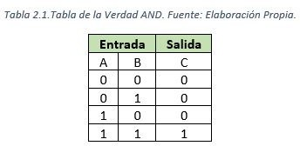

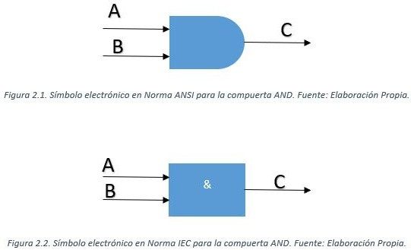

L a r e p r e s e n t a c i ó n m a t e m á t i c a e n á l g e b r a B o o l e a n a , s e r e s u m e e n l a E c u a c i ó n 2 . 1 l a c u a l c o n s i s t e e n u n a m u l t i p l i c a c i ó n

B á s i c a m e n t e .

E l c i r c u i t o e l é c t r i c o e q u i v a l e n t e p a r a l a c o m p u e r t a A N D s e m u e s t r a e n l a F i g 2 . 3 , d o n d e l o s i n t e r r u p t o r e s d e b e n p e r m a n e c e r c e r r a d o s a m b o s p a r a d e j a r p a s a r e l f l u j o d e c o r r i e n t e .



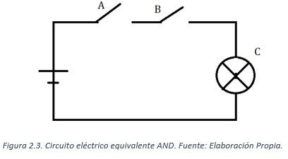

* 1. OR.

L a c o m p u e r t a l ó g i c a d e n o m i n a d a O R , c o m o s u n o m b r e l o i n d i c a e n i n g l é s , s i g n i f i c a : “ O ” . P o r l o q u e s u f u n c i ó n l ó g i c a s e r í a t o m a r

d o s o m á s s e ñ a l e s d e

e n t r a d a y a p l i c a r l e l a

f u n c i ó n m a t e m á t i c a d e s u m a p a r a o b t e n e r u n a s e ñ a l d e s a l i d a e n f u n c i ó n d e l a o p e r a c i ó n “ O ” .

S u f u n c i o n a l i d a d s e b a s a e n q u e p a r a o b t e n e r u n 1 l ó g i c o d e s a l i d a , c u a l q u i e r a l a s s e ñ a l e s d e e n t r a d a d e b e n d e s e r u n 1 l ó g i c o .

P r á c t i c a m e n t e c o m o u n a s u m a m a t e m á t i c a , d o n d e c u a l q u i e r n ú m e r o s u m a d o c o n 0 s e r á d i c h o n ú m e r o . D i c h a s u m a e s e n á l g e b r a B o o l e , p o r l o q u e 1 + 1 n o s e r á 2 , s i n o 1 , e l v a l o r m á x i m o e n b i n a r i o .

L a t a b l a d e l a v e r d a d d e l a c o m p u e r t a l ó g i c a O R s e m u e s t r a e n l a t a b l a 2 . 2 , d o n d e s e a p r e c i a n d o s s e ñ a l e s d e e n t r a d a A y B , y l a s e ñ a l d e s a l i d a d e n o m i n a d a C .

D o n d e s e m u e s t r a n t o d a s l a s p o s i b l e s c o m b i n a c i o n e s l ó g i c a s q u e p o d r í a n e x i s t i r e n t r e l a s s e ñ a l e s A y B , y e n r e s p u e s t a a e l l o l a s e ñ a l C c o m o e l r e s u l t a d o d e a p l i c a r O R .

S e a c l a r a q u e l a c a n t i d a d d e e n t r a d a s p u e d e s e r d e d o s e n a d e l a n t e , m á s s ó l o s e o b t i e n e u n a s a l i d a .

S u r e p r e s e n t a c i ó n g r á f i c a e n l a n o r m a A N S I s e i l u s t r a

e n l a F i g 2 . 4 , d o n d e s u

f i g u r a g e o m é t r i c a e s d i v e r g e n t e a l a s a l i d a p e r o c u r v a e n l a s e n t r a d a s ,

m i e n t r a s q u e p a r a l a

n o r m a I E C s e m u e s t r a e n l a F i g 2 . 5 .

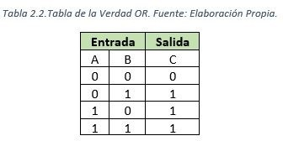

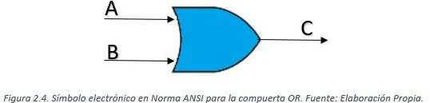

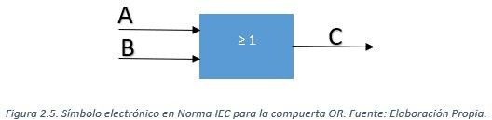

La representación matemática en álgebra Booleana, se resume en la Ecuación 2 . 2 la cual consiste en una suma básicamente.

El circuito eléctrico equivalente se muestra en la F ig 2 . 6 , donde el posible camino del f lujo eléctrico para encender el bombillo pueden ser varios para dejar pasar el f lujo de corriente.



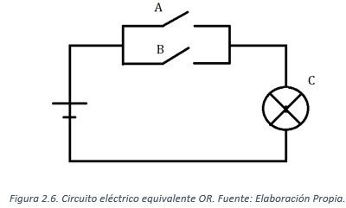

* 1. N O T .

La compuerta lógica denominada NOT, como su nombre lo indica en inglés, s ignifica: “ NO” . Por lo que su función lógica sería únicamente para cada una de las señales por separado.

Su funcionalidad se basa en cambiar su valor lógico, es decir s i la seña de entrada es un uno lógico, al aplicarle la función NOT se obtendría un cero lógico y así a la inversa, por lo que algunos casos suele representarse la respuesta a dicha compuerta como la entrada negada con una l ínea recta sobre la señal.

La tabla de la verdad de la compuerta lógica NOT se muestra en la tabla 2 . 3 , donde se aprecia una única señal de entrada A, y la señal de salida representada como A negada.

Donde se muestran todas las posibles opciones lógicas que podrían tomar la señal A, y en respuesta a ello la señal Ā como el resultado de aplicar NOT.

Se aclara que dicha operación se aplica únicamente a cada señal por separado.

Su representación gráfica en la norma ANSI se i lustra

en la F ig 2 . 7 , donde su

f igura geométrica es un tr iángulo con un círculo a la salida, mientras en la norma IEC se muestra en la F ig 2 . 8 .

La representación matemática en álgebra Booleana, se resume en la Ecuación 2 . 3 la cual consiste en un cambio de

valor opuesto

básicamente.

El circuito eléctrico equivalente se muestra en la F ig 2 . 9 , donde el posible camino del

f lujo eléctrico para encender el bombillo pueden ser dos.

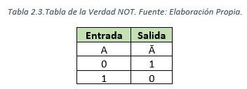

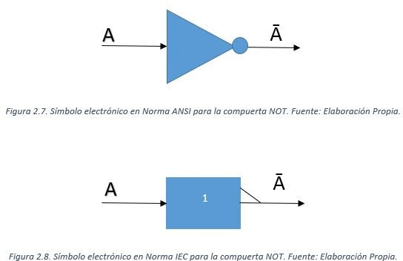



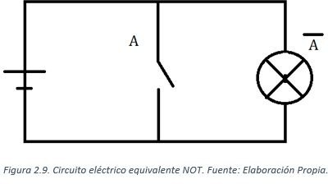

* 1. N AN D .

La compuerta lógica denominada NAND es una fusión entre la compuerta AND con la NOT, su nombre en inglés, s ignifica: “ NOT AND = NAND” . Aclarando que al igual que la AND, dicha función se puede aplicar a

dos o más señales de

entrada, más s i se obtendría una única respuesta.

Por lo que su función lógica sería prácticamente la misma de la compuerta AND pero al resultado de dicha operación se le aplica la operación NOT. Es decir, cambiando todos los resultados anteriormente v i stos en la AND, a sus valores opuestos.

La tabla de la verdad de la compuerta lógica NAND se muestra en la tabla 2 . 4 , donde se aprecia las señales de entrada A y B, y la señal de salida representada por C.

Donde se muestran todas las posibles combinaciones entre las señales de entrada A y B, y en respuesta a ello la señal C como el resultado de aplicar NAND. Cabe mencionar que también puede verse como la operación matemática de multiplicación y encima de ella una l ínea recta resaltando la negación a dicha operación.

Se aclara que dicha operación se puede

aplicar a más de dos señales de entrada.

Su representación gráfica en la norma ANSI se i lustra

en la F ig 2 . 10 , donde su

f igura geométrica es igual a la AND pero con un círculo a la salida, indicando la negación de la resultante, mientras en la norma IEC se muestra en la F ig 2 . 1 1 .

La representación matemática en álgebra Booleana, se resume en la Ecuación 2 . 4 la cual consiste en una multiplicación a la cual su resultado f inal se cambia por su valor opuesto básicamente, donde se recuerda que la l ínea recta encima de la operación

matemática, s ignifica

negación.

El circuito eléctrico equivalente para la compuerta NAND se muestra en la F ig 2 . 12 , donde el posible camino

del f lujo eléctrico para

encender el bombillo pueden ser dos. Por lo que la manera en que el bombillo se mantenga apagado, un cero lógico, será con ambos interruptores de entrada se mantengan cerrados, es decir un uno lógico.

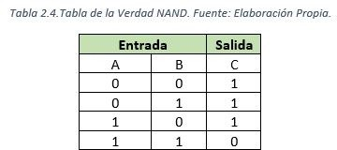

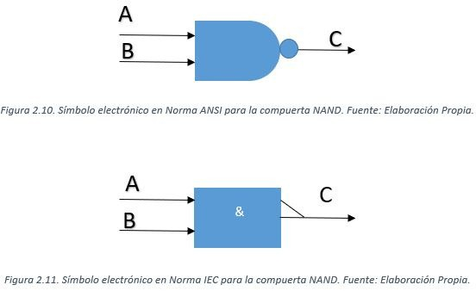



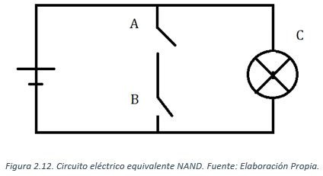

* 1. N O R .

La compuerta lógica denominada NOR, es una fusión entre OR y NOT, su nombre en inglés s ignifica: “ NOT OR = NOR” . Por lo que

su función lógica sería

tomar dos o más señales de entrada y aplicarle la función matemática de suma para obtener una señal de salida en función de la operación “ O” pero a dicho resultado se le debe aplicar la operación NOT, por lo que se debe invertir sus resultados f inales obtenidos.

Su funcionalidad se basa en que para obtener un 0 lógico de salida, cualquiera las señales de entrada deben de ser un 1 lógico. Prácticamente

como una suma

matemática, donde cualquier número sumado con 1 será 0 . Dicha suma es en álgebra Boole, por lo que 1 + 1 no será 2 , s ino 1 , y el valor f inal de dicha compuerta NOR sería 0 luego de aplicar la negación a la respuesta.

La tabla de la verdad de la compuerta lógica NOR se muestra en la tabla 2 . 5 , donde se aprecian dos señales de entrada A y B, y la señal de salida denominada C. Donde se muestran todas las posibles combinaciones lógicas que podrían existir entre las señales A y B, y en respuesta a ello la señal C como el resultado de aplicar NOR.

Se aclara que la cantidad de entradas puede ser

de dos en adelante, más sólo se obtiene una salida.

Su representación gráfica en la norma ANSI se i lustra

en la F ig 2 . 13 , donde su

f igura geométrica es divergente a la salida con un círculo pero curva en las entradas, mientras en la norma IEC se muestra en la F ig 2 . 14 .

La representación matemática en álgebra Booleana, se resume en la Ecuación 2 . 5 la cual consiste en una suma

básicamente.

El circuito eléctrico equivalente para la compuerta NOR se muestra en la F ig 2 . 15 , donde el posible camino

del f lujo eléctrico para

encender el bombillo

pueden ser varios. Por lo

que la manera en que el bombillo se mantenga apagado, un cero lógico, será que un solo interruptor de entrada se mantenga cerrados, es decir un uno lógico.

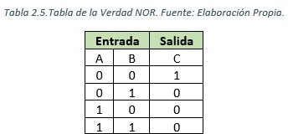

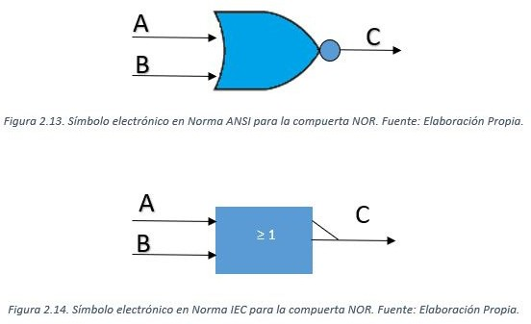

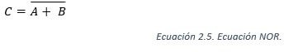

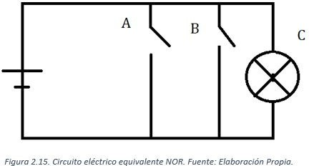

* 1. XOR.

L a co mpu er t a l ó g i ca deno mi nada XOR, es u na OR ex cl u s i v a. Po r l o qu e s u f u nci ó n l ó g i ca s er í a t o mar

do s o más s eñal es de

ent r ada y apl i car l e l a

f u nci ó n mat emát i ca de s u ma y mu l t i pl i caci ó n ent r e s u s s eñal es neg adas , par a o bt ener u na s eñal de s al i da en f u nci ó n de l a o per aci ó n ex cl u s i v a.

Su f u nci o nal i dad s e bas a en mu l t i pl i car l as s eñal es de ent r ada al t er nadas , es

deci r s u v al o r no r mal po r

el v al o r i nv er t i do de o t r a s eñal de ent r ada y l u eg o s e s u ma po r el o pu es t o de di cha s u ma.

L a t abl a de l a v er dad de l a co mpu er t a l ó g i ca XOR s e mu es t r a en l a t abl a 2 . 6 , do nde s e apr eci an do s s eñal es de ent r ada A y B, y l a s eñal de s al i da deno mi nada C .

Do nde s e mu es t r an t o das l as po s i bl es co mbi naci o nes l ó g i cas qu e po dr í an ex i s t i r ent r e l as s eñal es A y B, y

en r es pu es t a a el l o l a s eñal C co mo el r es u l t ado de apl i car XOR.

Se acl ar a qu e l a cant i dad de ent r adas pu ede s er de do s en adel ant e, más s ó l o s e o bt i ene u na s al i da.

Su r epr es ent aci ó n g r áf i ca en l a no r ma A NSI s e i l u s t r a

en l a Fi g 2 . 1 6 , do nde s u

f i g u r a g eo mét r i ca es i g u al a l a OR per o en s u s ent r adas s e co l o ca u na

do bl e l í nea, mi ent r as qu e

en l a no r ma I EC s e i l u s t r a en l a Fi g 2 . 1 7 .

L a r epr es ent aci ó n mat emát i ca en ál g ebr a Bo o l eana, s e r es u me en l a Ecu aci ó n 2 . 6 l a cu al co ns i s t e en u na s u ma de mu l t i pl i caci o nes

bás i cament e.

El ci r cu i t o el éct r i co equ i v al ent e s e mu es t r a en l a Fi g 2 . 1 8 , do nde el po s i bl e cami no del

f l u j o el éct r i co par a encender el bo mbi l l o pu eden s er v ar i o s .

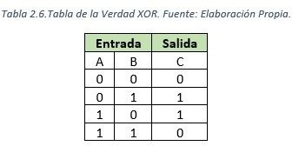

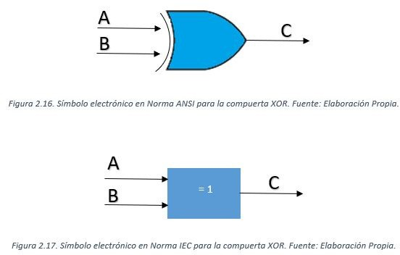



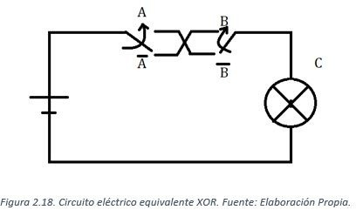

# XNOR.

L a co mpu er t a l ó g i ca deno mi nada XNOR, es el ant ó ni mo de l a co mpu er t a XOR. Po r l o qu e s u f u nci ó n

l ó g i ca s er í a t o mar do s o

más s eñal es de ent r ada y apl i car l e l a f u nci ó n mat emát i ca de s u ma ent r e l as mu l t i pl i caci o nes de l as ent r adas per o al t er nadas ent r e s í .

Su f u nci o nal i dad s e bas a en l a mu t i l aci ó n de s u s ent r adas , t ant o l i neal ment e co mo o pu es t o a s u s v al o r es , l u eg o s e deben s u mar di chas mu l t i pl i caci o nes .

L a t abl a de l a v er dad de l a co mpu er t a l ó g i ca XNOR s e mu es t r a en l a t abl a 2 . 7 , do nde s e apr eci an do s s eñal es de ent r ada A y B, y l a s eñal de s al i da deno mi nada C .

Do nde s e mu es t r an t o das

l as po s i bl es co mbi naci o nes l ó g i cas qu e po dr í an ex i s t i r ent r e l as s eñal es A y B, y en r es pu es t a a el l o l a s eñal C co mo el r es u l t ado de apl i car XNOR.

Se acl ar a qu e l a cant i dad de ent r adas pu ede s er de do s en adel ant e, más s ó l o s e o bt i ene u na s al i da.

Su r epr es ent aci ó n g r áf i ca en l a no r ma A NSI s e i l u s t r a

en l a Fi g 2 . 1 9 , do nde s u

f i g u r a g eo mét r i ca es di v er g ent e a l a s al i da co n u n cí r cu l o per o do s cu r v as en l as ent r adas , mi ent r as qu e en l a no r ma I EC s e mu es t r a en l a Fi g 2 . 2 0 .

L a r epr es ent aci ó n mat emát i ca en ál g ebr a Bo o l eana, s e r es u me en l a Ecu aci ó n 2 . 7 l a cu al co ns i s t e en u na s u ma de l a mu l t i pl i caci ó n de s u s ent r adas al t er nadas bás i cament e.

El ci r cu i t o el éct r i co equ i v al ent e s e mu es t r a en

l a Fi g 2 . 2 1 , Po r l o qu e l a

maner a en qu e el bo mbi l l o s e mant eng a encendi do , u n u no l ó g i co , s er á qu e ambo s i nt er r u pt o r es de ent r ada ( A o B) s e mant eng a cer r ado s ( u n cer o l ó g i co ) o abi er t o s ( u n u no l ó g i co ) al mi s mo t i empo i g u al es .

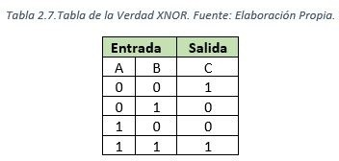

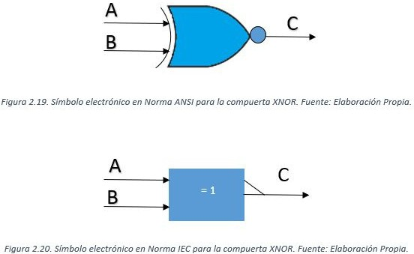

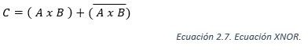

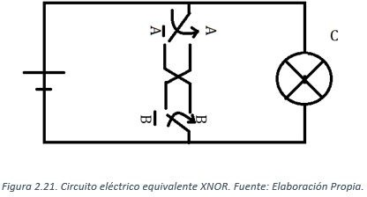

Ejercicios

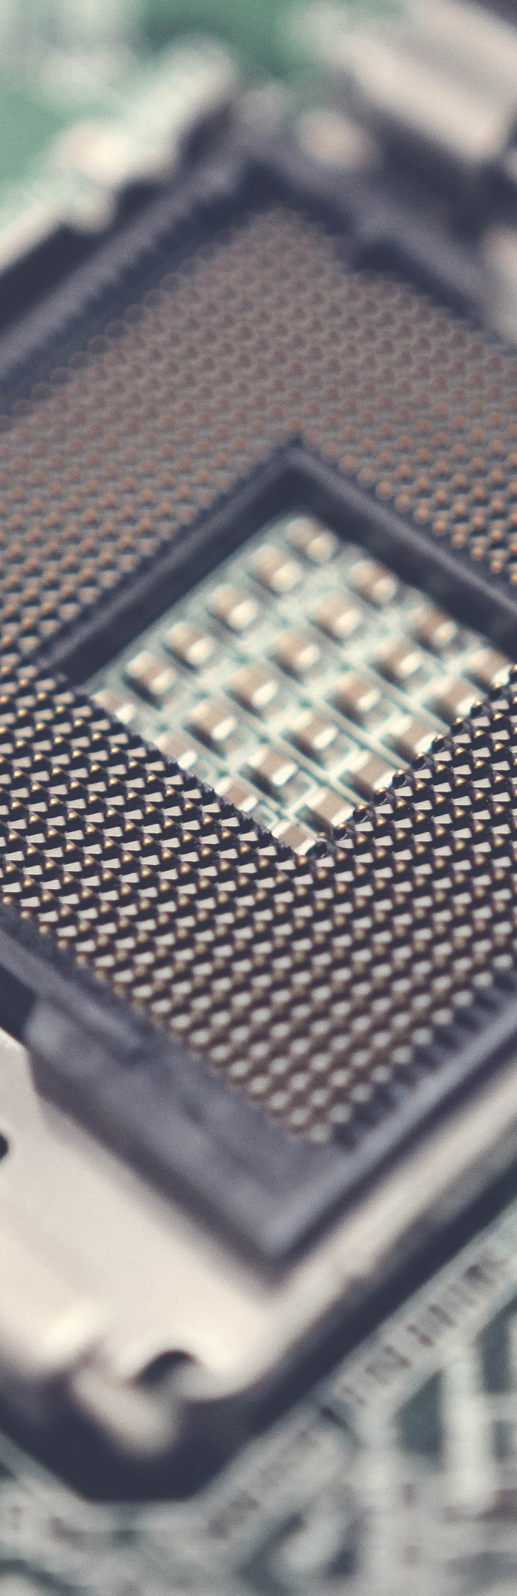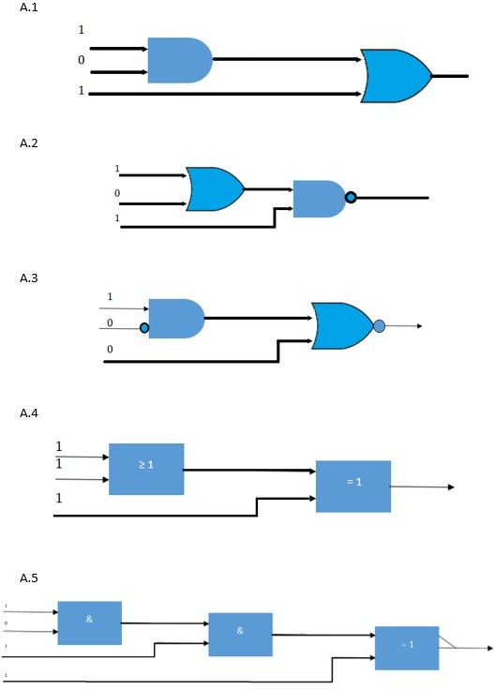

c OMPUERTAS l ÓGICAS

A . Det er mi nar l a s eñal de s al i da de cada u no de l as s i g u i ent es co mpu er t as l ó g i cas .

RESOLUCIÓN Ejercicios COMPUERTAS LÓGICAS

